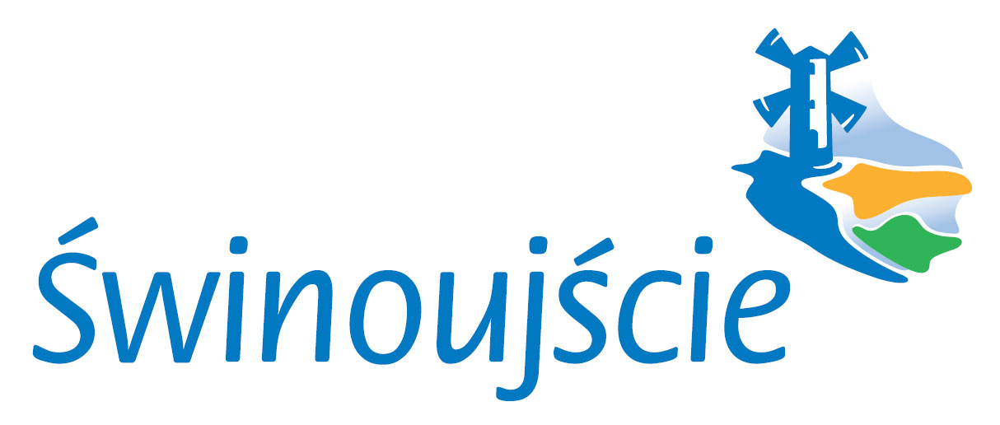

WYKAZ NIERUCHOMOŚCI NR 17/2022 PRZEZNACZONYCH DO WYDZIERŻAWIENIA
w drodze ustnego przetargu ograniczonego
wywieszony od dnia 04 marca 2022 roku do dnia 25 marca 2022 roku.

Na podstawie art. 35 ustawy z dnia 21 sierpnia 1997 r. o gospodarce nieruchomościami (Dz.U. z 2021 r. poz. 1899 t.j. ze zm.),

przeznaczam do wydzierżawienia w drodze przetargu ustnego ograniczonego następującą nieruchomość z zasobu Skarbu Państwa:

Lp. |  | Pow. w m² | Opis nieruchomości | Przeznaczenie nieruchomości w miejscowym planie zagospodarowania przestrzennego miasta Świnoujścia i sposób jej zagospodarowania | Wysokość opłat z tytułu dzierżawy | Termin wnoszenia opłat  i zasady aktualizacji | Rodzaj zbycia
  Oznaczenie nieruchomości
  według KW
  i ewidencji gruntów
1. | Działka o numerze  23  obręb 0018 Przytór  miasto Świnoujście  objęta księgą wieczystą  KW Nr SZ1W/00013578/1 | 843 | Nieruchomość stanowiąca własność Skarbu Państwa określona numerem działki: 23  o pow. 0,0843 ha, położona pomiędzy nieruchomościami prywatnymi określonymi numerami działek: 24, 22/1, 26/1.  Działka nie posiada dostępu do drogi publicznej.  Grunt sklasyfikowany jako PsV. | Miejscowy Plan zagospodarowania przestrzennego miasta Świnoujścia, dla obszaru Dzielnicy Przytór Łunowo uchwalonego Uchwałą Nr XLIII/351/2005 Rady Miasta Świnoujścia z dnia 30 czerwca 2005 r. (Dz. Urz. Woj. Zachodniopomorskiego Nr 63 z dnia 9 sierpnia 2005 r. poz. 1375) grunt Skarbu Państwa stanowi fragment terenu oznaczonego symbolem:  72 MN – teren zabudowy mieszkaniowej jednorodzinnej.  Nie stanowi samodzielnej działki budowlanej z uwagi na brak dojazdu.  Nieruchomość położona w obszarze Natura 2000 – specjalny obszar ochrony siedlisk – PLH320019 „Wolin i Uznam”. | Zgodnie z wynikami postępowania przetargowego w którym stawka wywoławcza czynszu wynosi  771,50 zł netto rocznie + podatek VAT  w stawce obowiązującej.  Rok 2022  podatek VAT 23%. | Czynsz roczny płatny do dnia 31 marca każdego roku kalendarzowego na konto dochodów Skarbu Państwa  Waloryzacja czynszu na podstawie obowiązującego Zarządzenia Prezydenta Miasta Świnoujście. | Dzierżawa działki  z przeznaczeniem na  polepszenie zagospodarowania nieruchomości przyległej – ogród przydomowy.  Umowa dzierżawy zostanie zawarta na czas określony obejmujący 3 lata.
Prezydent Miasta Świnoujście

mgr inż. Janusz Żmurkiewicz



